**Specifikacija sustava za Ured za zapošljavanje**

**1. Opis sustava**

Sustav za zapošljavanje namijenjen je upravljanju nezaposlenim osobama, prijavama za poslove, natječajima koje objavljuju firme, te administrativnim funkcijama koje osiguravaju nesmetan rad sustava. Glavni korisnici sustava su nezaposlene osobe, firme koje objavljuju natječaje, administratori sustava i uredi za zapošljavanje.

**2. Glavne funkcionalnosti sustava**

* **Korisnik (UnemployedPerson)**
  + Registracija na sustav
  + Prijava i odjava
  + Pregledavanje novosti, izvještaja, natječaja i statistika
  + Upravljanje svojim natječajima
  + Prijava na nove natječaje
* **Administrator (Administrator)**
  + Upravljanje svim administrativnim funkcijama sustava
  + Brisanje i uređivanje svih natječaja, izvještaja i statistika
  + Upravljanje korisnicima
* **Ured za zapošljavanje (EmploymentOffice)**
  + Upravljanje izvještajima
  + Upravljanje statistikama
  + Upravljanje nezaposlenim osobama
  + Upravljanje natječajima
* **Firma (Company)**
  + Upravljanje natječajima
  + Pregledavanje prijava za natječaje

**3. Dijagram klasa**

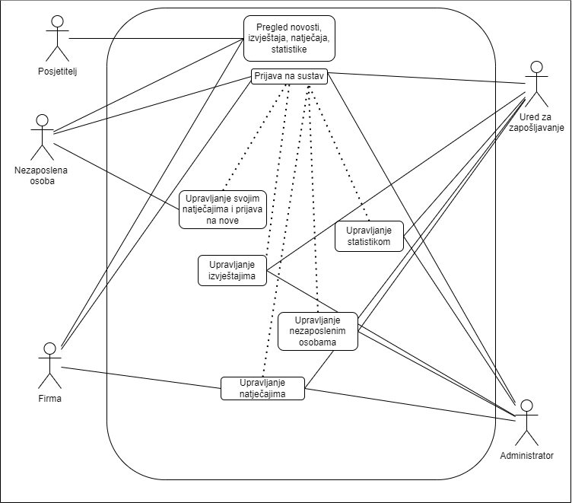

**4. Opis razreda i metoda**

* **Korisnik (User)**
  + **Atributi:**
    - UserID: int
    - username: String
    - password: String
    - role: String
    - email: String
    - birthdate: Date
    - address: String
  + **Metode:**
    - Login()
    - Logout()
    - Register()
    - viewNews()
    - viewReports()
    - viewCompetitions()
    - viewStatistics()
* **Nezaposlena Osoba (UnemployedPerson)**
  + **Atributi:**
    - personalDetails: String
    - jobApplications: List<Application>
    - state: String
    - postalCode: String
    - country: String
  + **Metode:**
    - manageApplications()
    - applyForNewJob()
* **Ured za zapošljavanje (EmploymentOffice)**
  + **Atributi:**
    - officeDetails: String
    - averageMark: String
  + **Metode:**
    - manageUnemployedPersons()
    - generateReports()
    - viewStatistics()
* **Administrator (Administrator)**
  + **Atributi:**
    - adminDetails: String
  + **Metode:**
    - manageStatistics()
    - manageUsers()
    - manageReports()
    - manageCompetitions()
* **Firma (Company)**
  + **Atributi:**
    - companyID: int
    - companyName: String
    - address: String
    - contact: String
    - city: String
  + **Metode:**
    - manageCompetitions()
    - login()
* **Natječaj za posao (JobPosting)**
  + **Atributi:**
    - jobID: int
    - jobTitle: String
    - jobDescription: String
    - company: Company
    - applicationDeadline: Date
  + **Metode:**
    - createJob()
    - editJob()
    - deleteJob()
    - viewApplications()
* **Prijava (Application)**
  + **Atributi:**
    - applicationID: int
    - applicantID: int
    - status: String
    - applicationDate: Date
  + **Metode:**
    - updateStatus()
    - submitApplication()
* **Izvještaj (Report)**
  + **Atributi:**
    - reportID: int
    - reportType: String
    - generatedDate: Date
    - employmentOffice: EmploymentOffice
    - content: String
  + **Metode:**
    - viewReport()
    - generateReport()
    - searchReport()
    - editReport()
    - deleteReport()

**5. Opis suradnika**

* **Korisnik** komunicira sa sustavom za autentifikaciju, sustavom za prijavu na natječaje, sustavom za pregled novosti i izvještaja.
* **Nezaposlena Osoba** koristi sustav za prijavu na natječaje i sustav za pregled novosti.
* **Ured za zapošljavanje** surađuje sa sustavima za upravljanje izvještajima, statistikama, korisnicima i autentifikacijom.
* **Firma** surađuje sa sustavom za upravljanje natječajima i autentifikacijom.
* **Administrator** ima pristup svim sustavima za upravljanje.
* **Sustavi** međusobno surađuju kako bi omogućili sve potrebne funkcionalnosti korisnicima.